Проект
ХАНТЫ-МАНСИЙСКИЙ АВТОНОМНЫЙ ОКРУГ- ЮГРА
ТЮМЕНСКАЯ ОБЛАСТЬ
ХАНТЫ-МАНСИЙСКИЙ РАЙОН
СЕЛЬСКОЕ ПОСЕЛЕНИЕ
СЕЛИЯРОВО

СОВЕТ ДЕПУТАТОВ

РЕШЕНИЕ

00.00.2026 № 00

О внесении изменений
в решение Совета депутатов
сельского поселения Селиярово
от 12.01.2012 № 158
«Об утверждении генерального плана
сельского поселения Селиярово»

В целях создания условий для развития территории сельского поселения, эффективного землепользования и застройки, обеспечения прав и законных интересов физических и юридических лиц, в соответствии с Градостроительным кодексом Российской Федерации, Федеральным законом от 06.10.2003 № 131-ФЗ «Об общих принципах организации местного самоуправления в Российской Федерации», в соответствии с Уставом сельского поселения Селиярово,

Совет депутатов сельского поселения Селиярово
РЕШИЛ:

1. Внести в решение Совета депутатов сельского поселения Селиярово от 12.01.2012 № 158 «Об утверждении генерального плана сельского поселения Селиярово» изменения, изложив приложения к решению согласно приложениям 1-4 к настоящему решению.
2. Настоящее решение вступает в силу после его официального опубликования.

Глава сельского поселения, С.В. Маркова
председатель Совета депутатов
сельского поселения Селиярово
Приложение 1
к решению Совета депутатов
сельского поселения Селиярово
от №
ПОЛОЖЕНИЕ О ТЕРРИТОРИАЛЬНОМ ПЛАНИРОВАНИИ

- Сведения о видах, назначении, наименованиях, основных характеристиках и местоположении планируемых для размещения объектов местного значения в области трубопроводного транспорта и инженерной инфраструктуры
№ п/п | Наименование объекта | Вид объекта | Вид мероприятия | Основные характеристики объекта | Местоположение объекта | Характеристика зон с особыми условиями использования территорий | Срок реализации
1.1. | Планируемые объекты местного значения в области электроснабжения
1.1.1 | Реконструкция ВЛ-6 кВ «Меркул 1,2» | Линии электропередачи 6 кВ | Планируемый к реконструкции | Вид линии электропередач - Надземный. Напряжение - 6 кВ. Протяженность - 0,04 км. | на пересечении с автомобильной дорогой. Сооружение с кадастровым номером 86:02:0000000:4085 с 17 до 18 опоры с заменой опоры 18/2 | Охранная зона устанавливается в соответствии с Постановлением Правительства РФ от 24 февраля 2009 г. № 160 | 2039
- Сведения о видах, назначении, наименованиях, основных характеристиках и местоположении планируемых для размещения объектов местного значения в области транспортной инфраструктуры
№ п/п | Наименование объекта | Вид объекта | Вид мероприятия | Основные характеристики объекта | Местоположение объекта | Характеристика зон с особыми условиями использования территорий | Срок реализации
2.1. | Автомобильные дороги местного значения
2.1.1 | Реконструкция участка автодороги от перекрестка к.243, 240 - п. Пионерный, Меркур  Приобского м/р | Автомобильные дороги местного значения | Планируемый к реконструкции | Категория автомобильной дороги (проектная) - IV (Дорога обычного типа (не скоростная дорога). Протяженность - 2,13 км. | - | Придорожная полоса принимается в соответствии с Федеральным законом от 08.11.2007 N 257-ФЗ «Об автомобильных дорогах и о дорожной деятельности в РФ и о внесении изменений в отдельные законодательные акты РФ» | 2039
2.2. | Улично-дорожная сеть
2.2.1 | Автомобильная дорога общего пользования местного значения для обеспечения планируемой индивидуальной жилой застройки с. Селиярово | Улица в жилой застройке | Планируемый к размещению | Протяженность - 0,43 км. | с. Селиярово | Не устанавливается | 2039
2.2.2 | Автомобильная дорога общего пользования местного значения от ул. Колхозной до планируемых канализационных очистных сооружений с. Селиярово | Улица в жилой застройке | Планируемый к размещению | Протяженность - 0,95 км. | с. Селиярово | Не устанавливается | 2039
2.3. | Объекты обслуживания и хранения автомобильного транспорта
2.3.1 | Придорожный сервис | Иные объекты придорожного сервиса | Планируемый к размещению | Вместимость – 4 ед. | с. Селиярово, Зона транспортной инфраструктуры | Не устанавливается | 2039
2.4. | Объекты воздушного транспорта
2.4.1 | Вертолетная площадка, 350 м севернее с. Селиярово | Воздушный транспорт | Планируемый к размещению | Размеры посадочной площадки – 20, 20 м, пропускная способность – 15 чел./час | 350 м севернее с. Селиярово, Зона транспортной инфраструктуры | Размер санитарно-защитной зоны принимается в соответствии с СанПиН 2.2.1/2.1.1.1200-03 | 2039
- Сведения о видах, назначении, наименованиях, основных характеристиках и местоположении планируемых для размещения иных объектов местного значения
№ п/п | Наименование объекта | Вид объекта | Вид мероприятия | Основные характеристики объекта | Местоположение объекта | Характеристика зон с особыми условиями использования территорий | Срок реализации
3.1. | Планируемые для размещения объекты единой государственной системы предупреждения и ликвидации чрезвычайных ситуаций
3.1.1 | Пожарный гидрант | Объект обеспечения пожарной безопасности, пожарный резервуар | Планируемый к размещению | Вид пожарной охраны - Муниципальная пожарная охрана | с. Селиярово, ул. Колхозная д. 40, Зона транспортной инфраструктуры | Не устанавливается | 2039
3.1.2 | Пожарный гидрант | Объект обеспечения пожарной безопасности, пожарный резервуар | Планируемый к размещению | Вид пожарной охраны - Муниципальная пожарная охрана | с. Селиярово, ул. Лесная, между домами 1 «а» и 1 «б», Жилые зоны | Не устанавливается | 2039

4. Сведения о видах, назначении, наименованиях, основных характеристиках и местоположении планируемых для размещения объектов местного значения в области утилизации, обезвреживания, размещения отходов производства и потребления
№ п/п | Наименование объекта | Вид объекта | Вид мероприятия | Основные характеристики объекта | Местоположение объекта | Характеристика зон с особыми условиями использования территорий | Срок реализации
4.1. | Планируемые объекты местного значения в области утилизации, обезвреживания, размещения отходов производства и потребления
4.1.1 | Временная площадка для размещения твердых коммунальных отходов | Объект размещения отходов | Планируемый к размещению | Класс опасности объекта в соответствии с санитарной классификацией: V класс опасности объекта, открытая площадка с грунтовым покрытием | с. Селиярово, Зоны специального назначения | Размер санитарно-защитной зоны принимается в соответствии с СанПиН 2.2.1/2.1.1.1200-03 | -

2. ПАРАМЕТРЫ ФУНКЦИОНАЛЬНЫХ ЗОН, А ТАКЖЕ СВЕДЕНИЯ О ПЛАНИРУЕМЫХ ДЛЯ РАЗМЕЩЕНИЯ В НИХ ОБЪЕКТОВ ФЕДЕРАЛЬНОГО ЗНАЧЕНИЯ, ОБЪЕКТОВ РЕГИОНАЛЬНОГО ЗНАЧЕНИЯ, ОБЪЕКТАХ МЕСТНОГО ЗНАЧЕНИЯ, ЗА ИСКЛЮЧЕНИЕМ ЛИНЕЙНЫХ ОБЪЕКТОВ
№ п/п | Наименование функциональной зоны | Параметры функциональной зоны |  | Сведения о планируемых для размещения объектах
№ п/п | Наименование функциональной зоны | Площадь зоны | % | Сведения о планируемых для размещения объектах
1. | Жилые зоны | 35,87 га | 0,74 | Объекты местного значения поселения (планируемые к размещению):  Пожарный гидрант, 602050202, 1 шт.
2. | Общественно-деловые зоны | 11,83 га | 0,15 | Объекты местного значения района (планируемые к размещению):  Пункт приёма вторичного сырья и опасных отходов, 602010806, 1 шт.;  Предприятие общественного питания (столовая), 602010804, 1 шт.;  Гостиничный блок по ул. Придорожной, в с. Селиярово, 602010601, 1 шт.;  Предприятие общественного питания (столовая), 602010804, 1 шт.;  Объекты местного значения района (планируемые к реконструкции):  МКОУ ХМР СОШ «с. Селиярово», 602010102, 1 шт.;  Муниципальное казенное дошкольное образовательное учреждение Ханты-Мансийского района «Детский сад» Теремок» с. Селиярово», 602010101, 1 шт.;
3. | Производственная зона | 1664,83 га | 21,57 | Объекты местного значения района (планируемые к размещению):  ГРПН-300-6-1,2 с регулятором давления РДУ-32, 602040520, 1 шт.;  ГРС «Газпромаш-1» 1000 м.куб./час Рвых - 0,6 МПа, 602040506, 1 шт.;  Трансформаторная подстанция 400 кВА, СП Селиярово, 602040215, 1 шт.;  Предприятие по обработке древесины и производству изделий из дерева, 602020107, 1 шт.;  Автозаправочная станция, 602030901, 1 шт.;  Пожарное депо, 602050202, 1 шт.;
4. | Зона инженерной инфраструктуры | 1,56 га | 0,02 | Объекты местного значения района (планируемые к размещению):  Очистные сооружения с блочно-модульной системой очистки (КОС), 602041301, 1 шт.;
5. | Зона транспортной инфраструктуры | 5,91 га | 0,07 | Объекты местного значения района (планируемые к реконструкции):  Вертолетная площадка с. Селиярово, 602031205, 1 шт.;  Объекты местного значения поселения (планируемые к размещению):  Вертолетная площадка, 602031205, 1 шт.;  Придорожный сервис, 602030904, 1 шт.;  Пожарный гидрант, 602050202, 1 шт.;
6. | Зоны сельскохозяйственного использования | 121,88 га | 1,58 | Объекты местного значения района (планируемые к размещению):  Водозабор, 602041101, 1 шт.;  Водопроводные очистные сооружения, 602041102, 1 шт.;
7. | Зона сельскохозяйственных угодий | 4385,31 га | 56,82 | -
8. | Производственная зона сельскохозяйственных предприятий | 176,22 га | 2,28 | Объекты местного значения района (планируемые к размещению):  Цех по переработке молока, 602020202, 1 шт.;  Развитие животноводческой фермы (Животноводческий комплекс для разведения КРС и свиней), 602020202, 1 шт.;  Убойный цех и цеха по переработке молока, 602020202, 1 шт.;
9. | Зоны рекреационного назначения | 88,39 га | 1,14 | -
10. | Зона озелененных территорий общего пользования (парки, сады, скверы, бульвары, городские леса) | 0,07 га | 0,01 | -
11. | Зоны специального назначения | 2,19 га | 0,02 | Объекты местного значения поселения (планируемые к размещению):  Временная площадка для размещения твердых коммунальных отходов, 602020401, 1 шт.
12. | Зона акваторий | 257,15 га | 3,33 | -
13. | Зона лесов | 793,43 га | 10,28 | -

Приложение 2
к решению Совета депутатов
сельского поселения Селиярово
от №

Карта границ населенных пунктов (в том числе образуемых населенных пунктов)

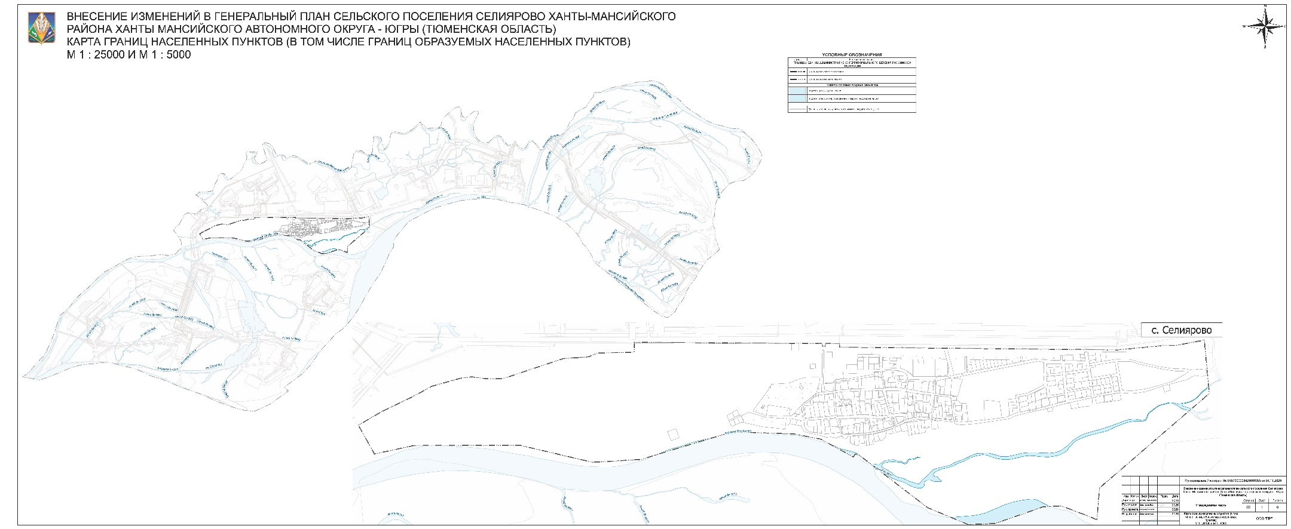

Приложение 3
к решению Совета депутатов
сельского поселения Селиярово
от №
Карта планируемого размещения объектов местного значения

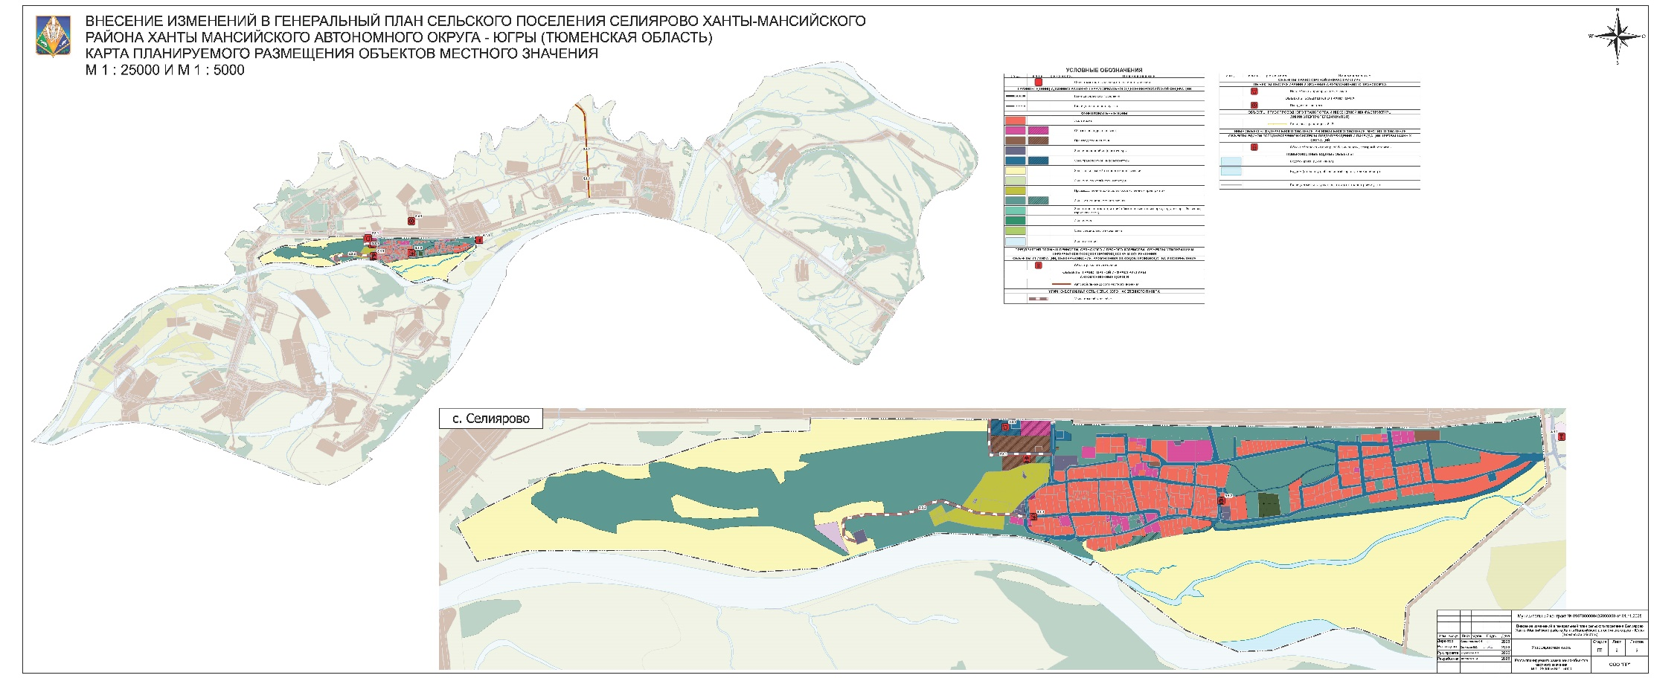

Приложение 4
к решению Совета депутатов
сельского поселения Селиярово
от №
Карта функциональных зон

